25 августа в нашем детском саду №28 прошло спортивно- развлекательное мероприятие по Правилам дорожного движения «Приключение Буратино». Цель мероприятия – закрепление умения по использованию правил дорожного движения в различных практических ситуациях; воспитывать умение правильно вести себя на дороге.
В гости к ребятам пришли Буратино и Мальвина , которые помогали ребятам вспомнить правила поведения на дороге. Дети в игровой форме закрепили знания о правилах дорожного движения, дорожных знаках, побывали и пешеходами, и пассажирами, и шофёрами. По окончании мероприятия были устроены гонки автомобилистов, где победила дружба.
#октябрьскийрайонуфы
#Месячникбезопасности
#Вниманиедети
#mdoudetsad28
#яратамПДД
#minobrnauki_rb
#gibdd_rb
#yuidbashkortostan
#ЮИД50лет
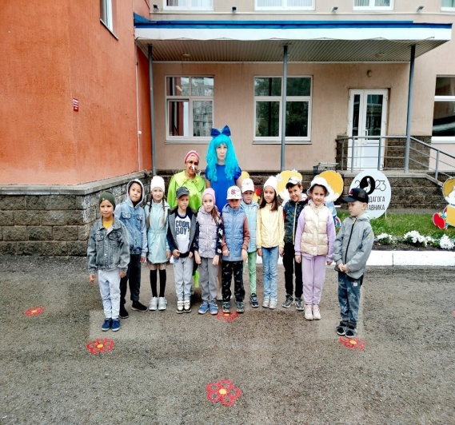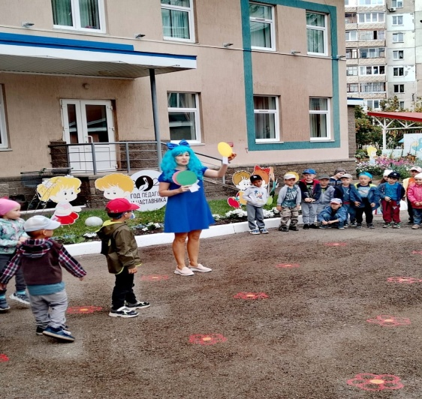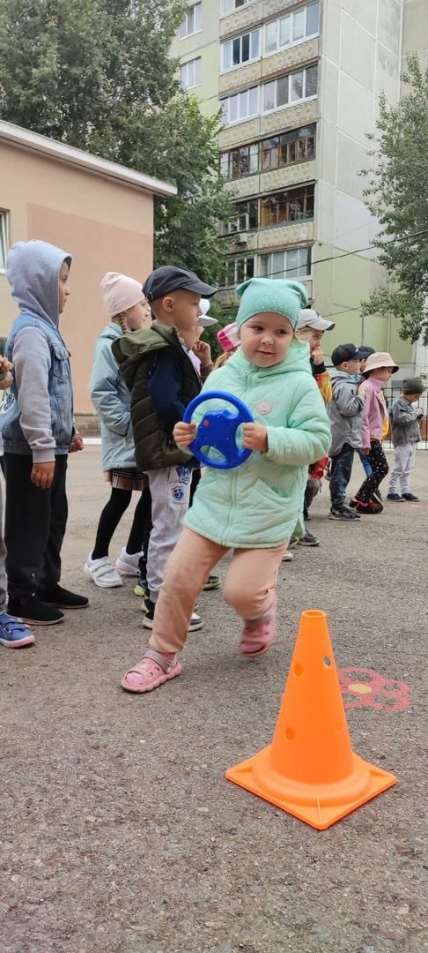
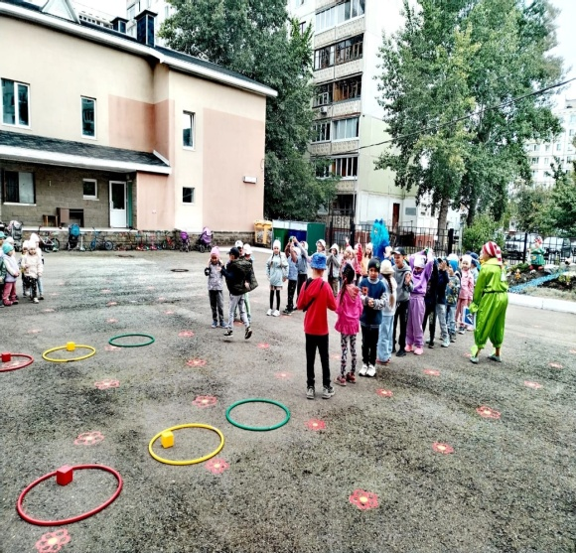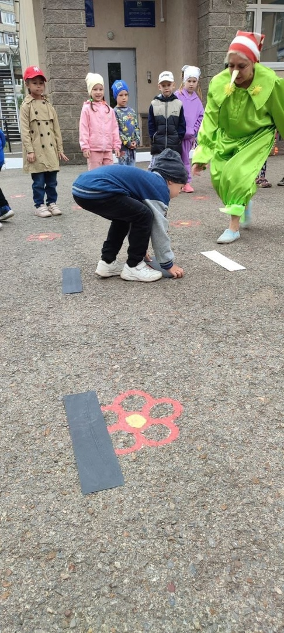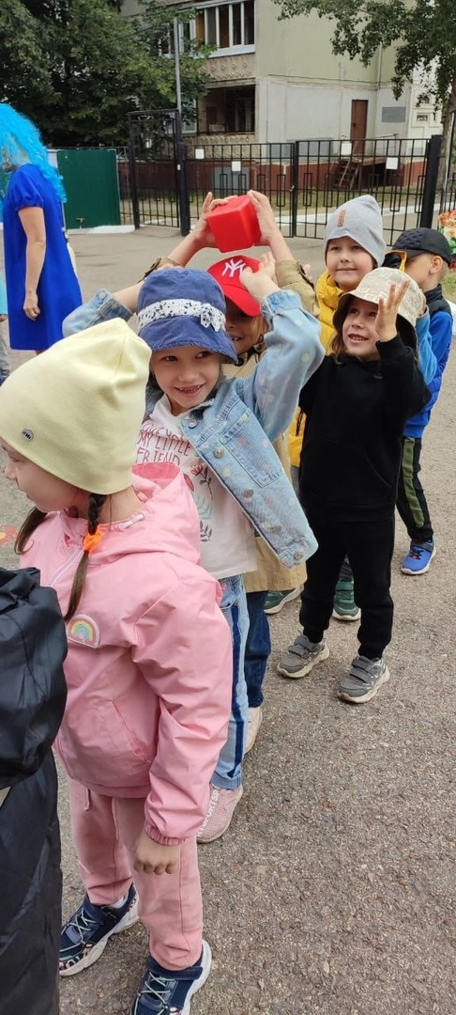

https://vk.com/wall-191095967_2175

